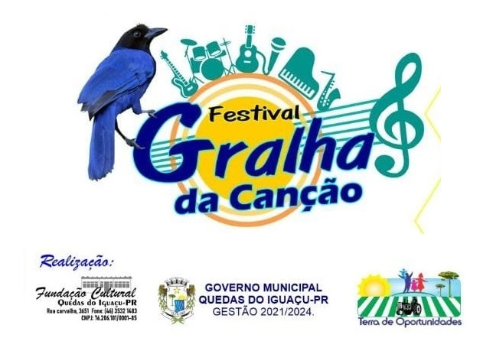

FESTIVAL GRALHA DA CANÇÃO 2023

“NA TERRA DE OPORTUNIDADES, QUEM CANTA É VOCÊ”

Promoção:

PREFEITURA MUNICIPAL DE QUEDAS DO IGUAÇU, PARANÁ.

Execução: Secretaria Municipal de Cultura de Quedas do Iguaçu, Paraná.

Apoios:

Radio Municipal FM de Quedas do Iguaçu
Centro de Cultura de Quedas do Iguaçu
Rotary Club de Quedas do Iguaçu

1 – Da Promoção

O FESTIVAL GRALHA DA CANÇÃO 2023
É uma promoção do Município de Quedas do Iguaçu, Paraná, através da Secretaria Municipal de Cultura.

2 – Dos Objetivos

- Incentivar os intérpretes municipais a competir com artistas de outras cidades/estados e descobrir novos talentos;
- Revelar e divulgar os valores artísticos, difundindo a música como um dos meios essenciais de expressão cultural.
- Proporcionar a sociedade em geral à oportunidade de apreciar e participar diretamente desta atividade cultural.

3 – Eliminatórias

LOCAL: GINÁSIO DE ESPORTES TARUMÃ

Dia 13 de outubro de 2023, com início às 20:00 hs

- Categoria Infanto Juvenil (gospel, popular e sertaneja)
- Categoria Gospel Adulto:

Dia 14 de outubro de 2023, com início às 20:00 hs

- Categoria Popular
- Sertaneja Adulto

OBS: Serão classificados 10 (dez) candidatos em cada modalidade, ou seja:
- 10 intérpretes adultos da Música Gospel;
- 10 intérpretes da Música Infanto Juvenil;
- 10 intérpretes adultos da Música Sertaneja.
- 10 intérpretes adultos da Música Popular

FINALÍSSIMA :

Dia 15 de outubro de 2023, às 20:00 subirão ao palco os classificados nas eliminatórias, reapresentando-se para escolha dos vencedores em cada categoria do “Gralha da Canção”.

4 – Premiação

Prêmios em Dinheiro:

Categoria INFANTO JUVENIL
1º lugar R$ 2.000,00
2º lugar R$ 1.500,00
3º lugar R$ 800,00
4º lugar R$ 500,00
5º lugar R$ 500,00
6º lugar R$ 300,00
7º lugar R$ 300,00
8º lugar R$ 300,00
9º lugar R$ 300,00
10º lugar R$ 300,00

Categoria: ADULTO GOSPEL
1º lugar R$ 4.000,00
2º lugar R$ 3.000,00
3° lugar R$ 2.000,00
4º lugar R$ 1.000,00
5º lugar R$ 800,00
6º lugar R$ 500,00
7º lugar R$ 500,00
8º lugar R$ 500,00
9º lugar R$ 500,00
10º lugar R$ 500,00

Categoria: ADULTO SERTANEJA
1º lugar R$ 4.000,00
2º lugar R$ 3.000,00
3° lugar R$ 2.000,00
4º lugar R$ 1.000,00
5º lugar R$ 800,00
6º lugar R$ 500,00
7º lugar R$ 500,00
8º lugar R$ 500,00
9º lugar R$ 500,00
10º lugar R$ 500,00

Categoria: ADULTO POPULAR
1º lugar R$ 4.000,00
2º lugar R$ 3.000,00
3° lugar R$ 2.000,00
4º lugar R$ 1.000,00
5º lugar R$ 800,00
6º lugar R$ 500,00
7º lugar R$ 500,00
8º lugar R$ 500,00
9º lugar R$ 500,00
10º lugar R$ 500,00

Prêmio em troféu:
1º ao 10º lugar em cada categoria, comTroféu personalizado do evento.

5 – Das Inscrições

As inscrições serão gratuitas, limitadas, somente 20 inscrições por categoria, podendo ser realizadas do dia 23/08/2023 ao dia 22/09/2023, expediente das 8h00min ás 11h30min e das 13h30min às 17h00min, na Secretaria Municipal de Cultura e Rádio Municipal FM, ou no Site: www.quedasdoiguacu.pr.gov.br/gralhadacancao . As despesas de viagem, bem como, pernoite e alimentação, serão por conta de cada candidato.

6 – Música e Material de Inscrição

Os candidatos deverão apresentar:

- Ficha de inscrição devidamente preenchida (Anexo);
- Uma cópia da Carteira de Identidade ou CNH;
- Uma cópia da letra da música que interpretará, editada em fonte Arial, tamanho 14;
- Cópia da música em mp3 ou link do YouTube da versão que interpretará;

Obs: A música inscrita deverá ser em Língua Portuguesa e conhecida do grande público, não havendo obrigatoriedade de ser inédita.

6.1 Não será aceita inscrição de música já escolhida por outro candidato.
Qualquer caso omisso a esse regulamento será decidido pela organização do evento.

6.2 Os candidatos podem participar individualmente, em duplas, ou trios. Porém, caso inscrito individualmente, não poderá participar de duplas ou trios, ou seja: somente poderá subir ao palco uma vez.

6.3 Os candidatos poderão inscrever-se com apenas uma música em uma única categoria, não poderá mudar de música após a inscrição.

6.4 A música deverá ser interpretada na versão e na tonalidade indicada no momento da inscrição, podendo ser o tom original, ou, não. Ao não informar o tom da música, será entendido que permanecerá o tom da gravação considerada original. Após a inscrição, não serão admitidas mudanças na estrutura e na tonalidade da música proposta.

6.5 Será desclassificado o candidato que não estiver presente por ocasião do ensaio ou da chamada para apresentação.

6.6 A banda retomará ao inicio da canção caso o mesmo tenha se equivocado com alguma nota da música executada visando não prejudicar o candidato.

6.7 O candidato não poderá reiniciar a música caso esqueça a letra, desafine ou tenha outros imprevistos particulares durante a música.

6.8 Para a categoria Infanto Juvenil amador, o candidato deverá ter no mínimo 08 anos de idade, e no máximo 15 anos, apresentando documento comprobatório (xerox) e autorização do responsável. De acordo com a portaria orientada do Ministério Público n° 19/2003, os interpretes menores de 18 anos deverão estar acompanhados dos pais ou responsável legal.

7 – Da Realização

O “Gralha da Canção”- Festival Nacional de Interpretação acontecerá nos dias 13, 14 e 15 de outubro de 2023, no GINÁSIO DE ESPORTES TARUMÃ, situado na Avenida Tarumã, Centro, no município de Quedas do Iguaçu, Paraná.

- As apresentações dos candidatos serão escolhidas via sorteio online, por categoria.
- A Comissão Organizadora se exime de qualquer responsabilidade quanto ao acompanhamento musical da banda.

8 - Modalidades

O Festival Gralha da Canção terá duas modalidades:

- INFANTO JUVENIL AMADOR - de 8 a 15 anos
- ADULTO AMADOR - acima de 16 anos em três categorias.

9 – Termo de Autorização

O simples ato da inscrição do concorrente importa, para todos os efeitos, em termo de autorização na gravação, publicação e execução da obra musical, bem como repasse, automaticamente, todos os direitos de imagem do evento aos organizadores do evento.

10 – Do Júri

O Festival de música “GRALHA DA CANÇÃO” contará um corpo de jurados formado por 07 (sete) elementos, os quais serão mantidos em sigilo pela Comissão Organizadora e serão soberanos em suas decisões.
- Compete ao júri, dentre os concorrentes, a escolha dos classificados de forma inapelável e irrecorrível.
- Os critérios de avaliação serão; afinação, ritmo, interpretação (apresentação) e letra.

10.1 Avaliação e somatória:
Cada jurado ira receber da Comissão Organizadora uma ficha de cada canção concorrente, com a letra fornecida pelo concorrente, para assim poder avaliar, notificar e classificar os finalistas de cada eliminatória, através de notas que irão de cinco (05) a dez (10) em cada quesito, podendo ser fraccionada, sendo que prevalece a soma de todas as notas dos quesitos avaliados e feito uma média paracada candidato.

10.2 Apuração:
* Cada jurado encaminhará sua planilha, devidamente assinada, que será entregue diretamente para a Comissão Organizadora, a qual fará a somatória das notas para posterior divulgação.
* Se houver empate, serão observadas as notas dos critérios de avaliação na seguinte ordem: afinação, ritmo e apresentação.
* Os classificados e cada categoria serão anunciados somente no final de todas as apresentações.

11- Ensaios

- Os ensaios para a fase classificatória serão realizados no local do evento nos dias 13 e 14 de outubro das 9:00hs as 12:00hs e das 13h30min às 17:00hs.
- O candidato que não participar do ensaio para a fase classificatória será automaticamente desclassificado.
- Os ensaios no dia da eliminatória serão por ordem de chegada dos candidatos através de distribuição de senha pela equipe de coordenação.
- Na final não haverá ensaios.

11.1 Da Banda:
Toda a animação do festival será a cargo da Banda contratada, bem como os ensaios.
Haverá backing vocal.

12 – Disposições Gerais

A Comissão Organizadora reserva-se em qualquer tempo, excluir o participante que sob qualquer pretexto, perturbe a ordem do Festival e não obedeçam as determinações contidas neste Regulamento, ou decisões tomadas pela Comissão Organizadora.
Reclamações que por ventura venham decorrer deste Regulamento, desde que sejam fundamentadas, deverão ser apresentadas por escrito, para a Comissão Organizadora até 48 horas antes do evento.
Os demais casos omissos deste regulamento serão resolvidos pela comissão organizadora do festival.

Importante: A Ordem de apresentação será determinada através de sorteio realizada pela comissão no dia do evento, bem como, a lista dos inscritos, será divulgada e fixada no local da apresentações.

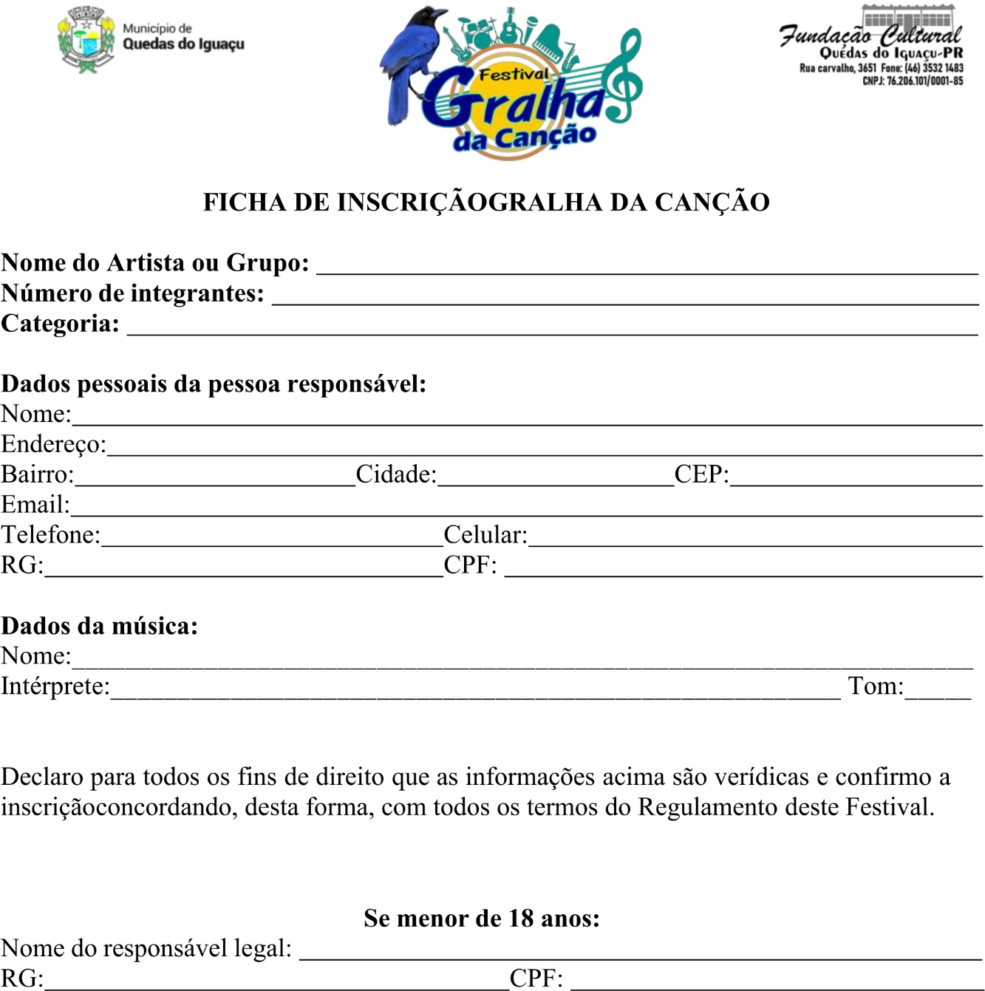

Ao preencher e assinar essa ficha de incrição, eu declaro que, autorizo o uso de imagem e qualquer material entre imagens de vídeo, fotos e documentos, para ser utilizada no material do GRALHA DA CANÇÃO e fica ainda autorizada, por minha livre e espontânea vontade, o uso de imagem de todos os integrantes acima citados, sobre minha responsabilidade, para os mesmos fins, e ainda a cessão de direitos da veiculação das imagens não recebendo para tanto qualquer tipo de remuneração, sem que nada haja a ser reclamado a título de direitos conexos à minha imagem ou a qualquer outro.

____________________________________________
Assinatura do Responsável pela Inscrição

